



Schulungsunterlage
Schulung Touch LOGIMAT
WAMAS Lift & Store 2.8
Intern · Deutsch (de-DE)
Tablar anfordern, Boxen anlegen, Artikel zuordnen, einlagern, Tablar zurück
SSI SCHÄFER
V 1.0 · 18.10.2026
Inhaltsverzeichnis

1 Über dieses Dokument 3
1.1 Zweck 3
1.2 Drei Regeln vorab 3
1.3 Dokumentinformationen 3
2 Anmelden und Dashboard 4
3 Tablar anfordern 6
4 Boxen anlegen 8
4.1 Box einzeln setzen 8
4.2 Tablar füllen 8
4.3 Vorlage speichern und laden 9
5 Artikel der Box zuordnen 11
6 Ware einlagern 12
7 Tablar zurückschicken 14
8 Kontrolle 15
9 Ausblick: Arbeiten mit Aufträgen 16
10 Stolperfallen 17
11 Praxisbeispiel: Neue Box mit Ware 18
12 Offene Punkte 19
13 Quellenverzeichnis 20

1 Über dieses Dokument

1.1 Zweck
Diese Schulungsunterlage führt Schritt für Schritt durch die Grundarbeit am Touch-Client des LOGIMAT: ein Tablar holen, Boxen darauf anlegen, einen Artikel einer Box zuordnen, Ware einlagern und das Tablar zurückschicken. Nach jedem Kapitel folgt eine kurze Übung. Alle Schritte und Bilder stammen aus dem Testsystem (LOGIMAT A2, Zone ZONEA, Zugriffsöffnung 1). Die Touch-Oberfläche lief im Test teilweise auf Englisch. Die Knopfnamen sind deshalb, wo nötig, in beiden Sprachen angegeben.

1.2 Drei Regeln vorab
Diese Knöpfe nicht drücken
- Roter Knopf Tablarvorgänge stornieren – bricht alle offenen Vorgänge am Tablar ab.
- Zuordnung aufheben / „Unassign opening“ – trennt den Touch von der Zugriffsöffnung.
- Nur einen WAMAS-Tab im Browser offen halten. Zwei Tabs stören sich gegenseitig.

Eingaben mit Tab abschließen
Werte in Feldern immer mit Tab übernehmen, bevor Sie den grünen Haken drücken. Sonst gehen eingegebene Zeichen verloren.

1.3 Dokumentinformationen
Merkmal | Angabe
Titel | Schulung Touch LOGIMAT
Produkt / Release | WAMAS Lift & Store 2.8
Dokumentversion | 1.0
Stand | 18.10.2026
Autor | SSI SCHÄFER
Zielgruppe | Bediener, Key-User am LOGIMAT
Grundlage | Live-Tests am Touch-Client des Testsystems WLS 2.8.0 (LOGIMAT A2, 17.10.2026)

2 Anmelden und Dashboard
1. Am Touch-Client im Dialog LM001 Benutzername und Passwort eingeben. Über das Tastatursymbol öffnet sich bei Bedarf die Bildschirmtastatur (LM003).
2. Mit dem grünen Haken unten rechts anmelden.
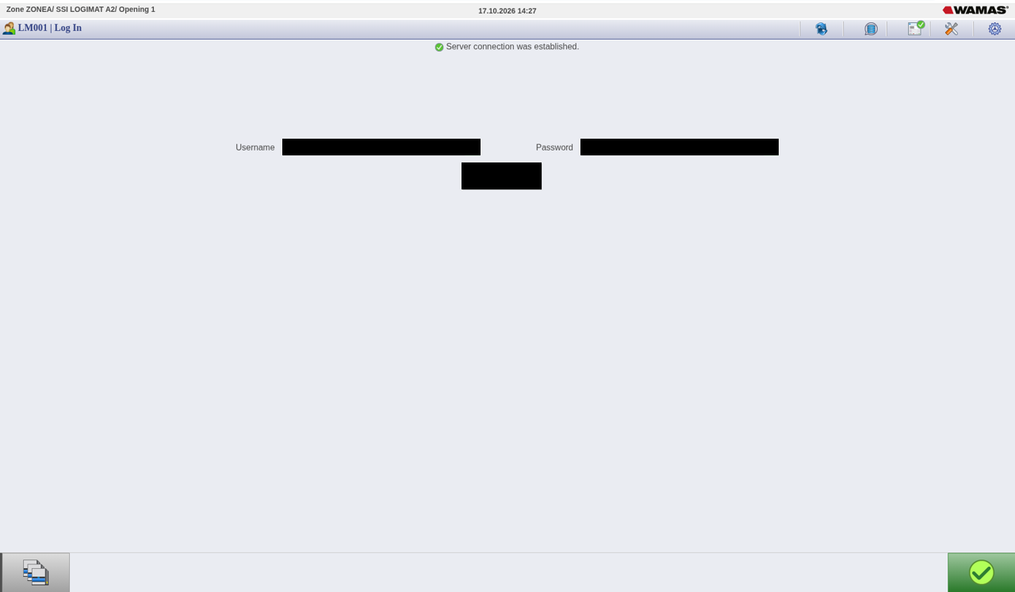
Abb. 1: LM001 Anmeldung (Eingaben geschwärzt)
Nach der Anmeldung zeigt LM006 das Dashboard. Mit der Kachel wählen Sie den Arbeitsmodus:
Kachel | Wofür | Öffnet
Kommissionierung | Aufträge auslagern | Auftragsdialog
Einlagerung | Aufträge einlagern | LM035
Inventur | Zählaufträge | Auftragsdialog
Manuelle Vorgänge | Tablar frei anfordern, Boxen und Bestand pflegen | LM040 / LM002
Übersicht Aufträge / Vorlagen | Offene Aufträge, Tablarvorlagen | Übersicht
Tab. 1: Kacheln im Dashboard
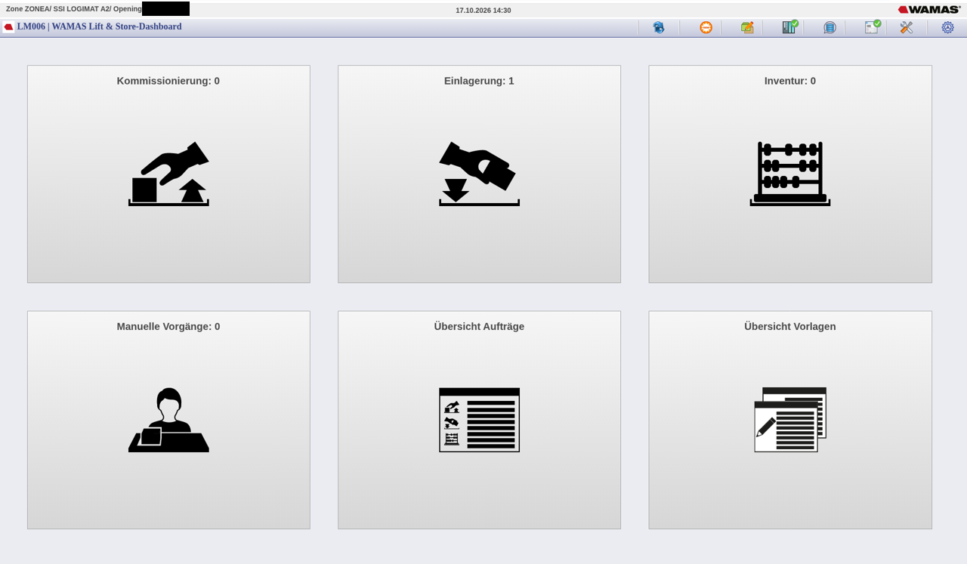
Abb. 2: LM006 Dashboard mit den Kacheln
Zähler gelten für die ganze Zone
Die Zahlen auf den Kacheln zählen alle Aufträge der Zone, nicht nur die dieses LOGIMAT.

Abmelden: Zahnrad oben rechts → Abmelden → Ja. Hängt der Bildschirm beim Abmelden, die Seite mit F5 neu laden.
Quelle: Testlog WAMAS Dev 14:22–14:44; Touch-Skill; LOGIMAT-Knowhow

3 Tablar anfordern
1. Kachel Manuelle Vorgänge tippen.
2. Reiter Übersicht Tablare öffnen (LM040). Keinen Modus wählen, das Suchfeld leer lassen.
3. Das gewünschte Tablar in der Liste antippen, z. B. Tablar 5.
4. Tablar anfordern tippen. Der LOGIMAT fährt das Tablar in die Zugriffsöffnung.
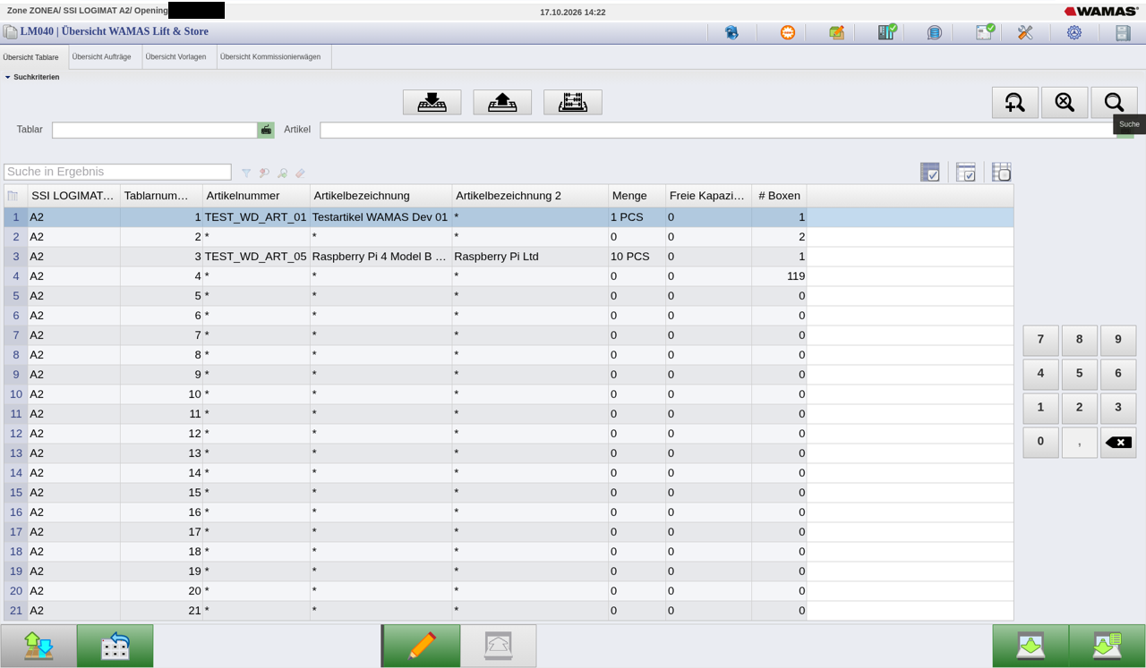
Abb. 3: LM040 Übersicht Tablare
Ist das Tablar da, zeigt LM002 das Tablar von oben. Auf einem leeren Tablar steht „Box dem Tablar hinzufügen“.
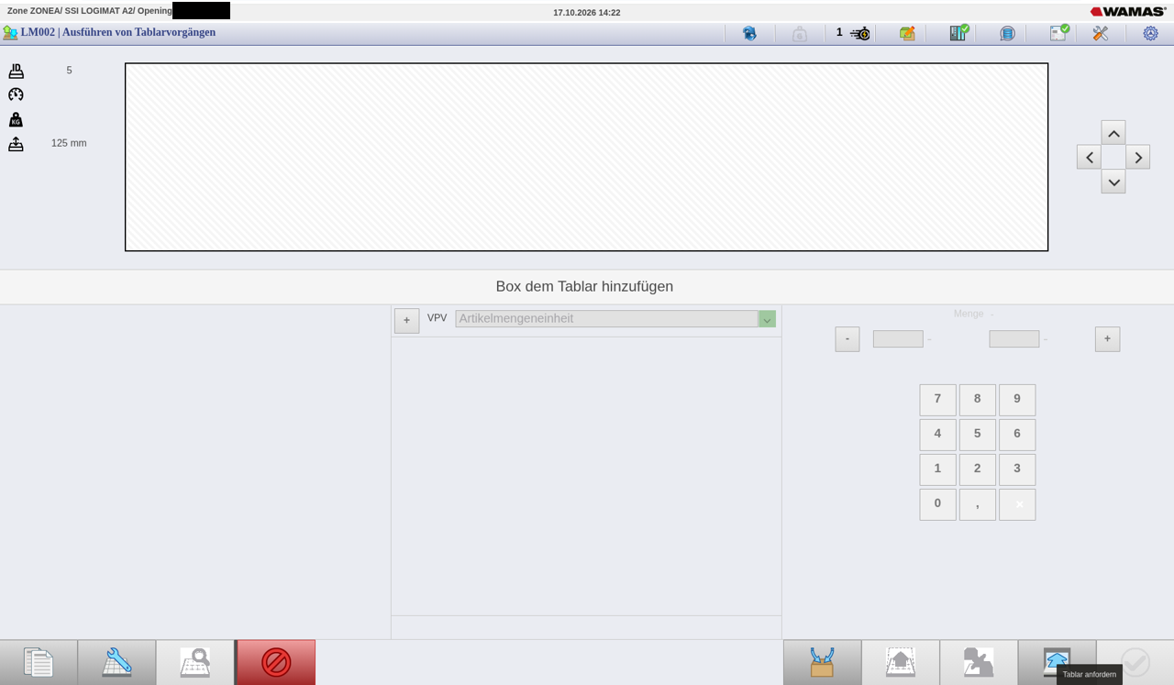
Abb. 4: LM002 – leeres Tablar in der Zugriffsöffnung
Suche über LE-ID
Die Tablarsuche über die LE-ID fand im Test nichts. Wählen Sie das Tablar direkt in der Liste. Die Spalte „Freie Kapazität 0“ ist irreführend und heißt nicht, dass das Tablar voll ist.

Übung 1: Melden Sie sich an, wählen Sie Manuelle Vorgänge und fordern Sie Tablar 5 an. Welcher Text erscheint auf dem leeren Tablar?
Quelle: Touch-Skill; Testlog 14:22

4 Boxen anlegen

4.1 Box einzeln setzen
1. In LM002 unten links Tablarlayout bearbeiten tippen. Der Editor LM004 öffnet sich.
2. Rechts in der Palette den Boxtyp wählen, z. B. TEST_WD_BOX_A2.
3. Die Box langsam auf das Tablar ziehen. Sie rastet an der nächsten freien Stelle ein.
4. Speichern. WAMAS vergibt die Box-IDs automatisch: <Tablar-LE>-001, -002 usw., z. B. 29464762005-001.
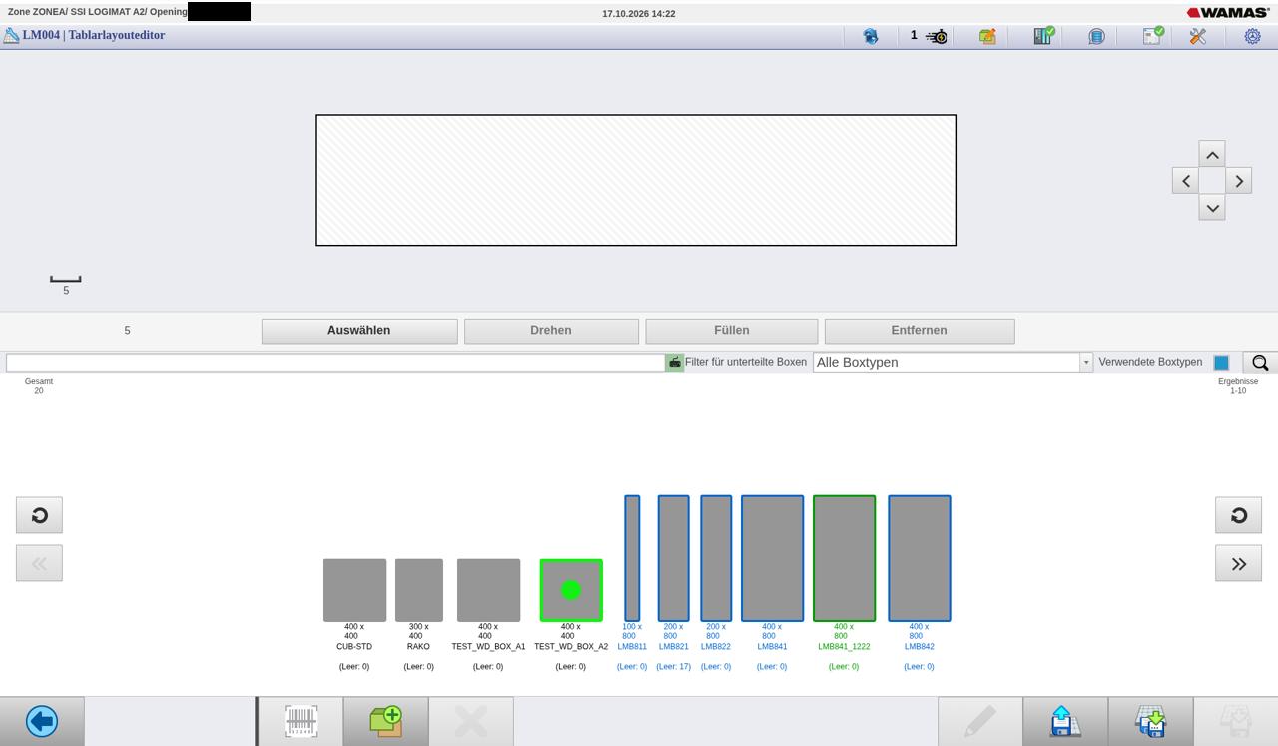
Abb. 5: LM004 mit der Boxtyp-Palette

4.2 Tablar füllen
Für viele gleiche Boxen gibt es Füllen: Boxtyp wählen, Füllen tippen – eine grüne Vorschau erscheint. Ein Tipp an das Ende der Vorschau legt die Boxen an. Auf einem A2-Tablar (4025 × 815 mm) entstehen so 20 Boxen 400 × 400 mm.
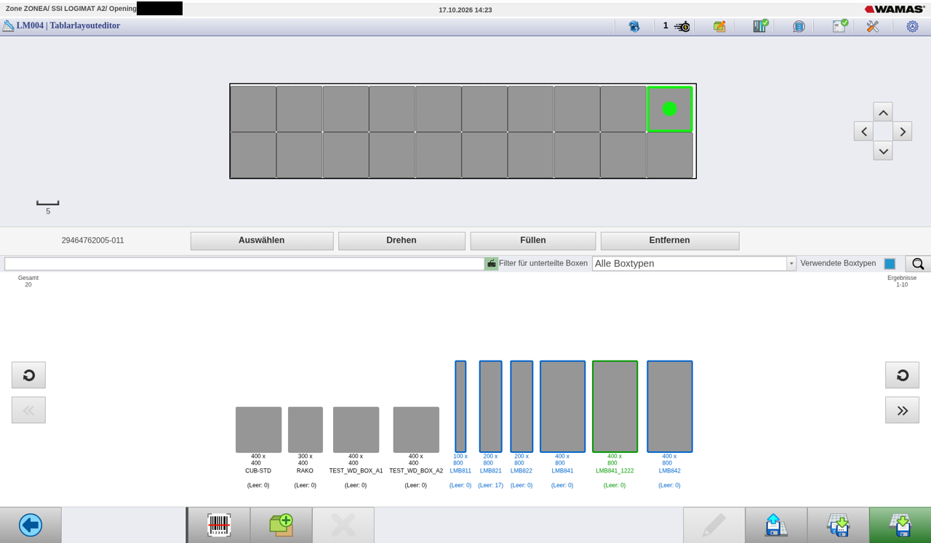
Abb. 6: LM004 nach „Füllen“ – 20 Boxen

4.3 Vorlage speichern und laden
Ein fertiges Layout können Sie als Tablarvorlage speichern (LM016), z. B. TEST_WD_VORL_A2_400. Auf dem nächsten Tablar laden Sie es mit Vorlage laden (LM015) und speichern.
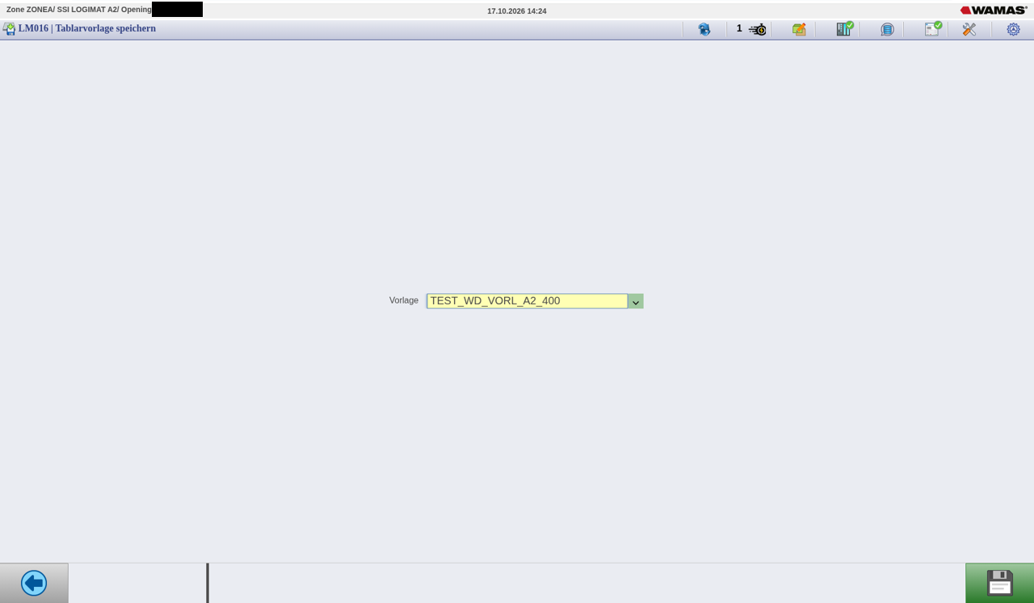
Abb. 7: LM016 Tablarvorlage speichern
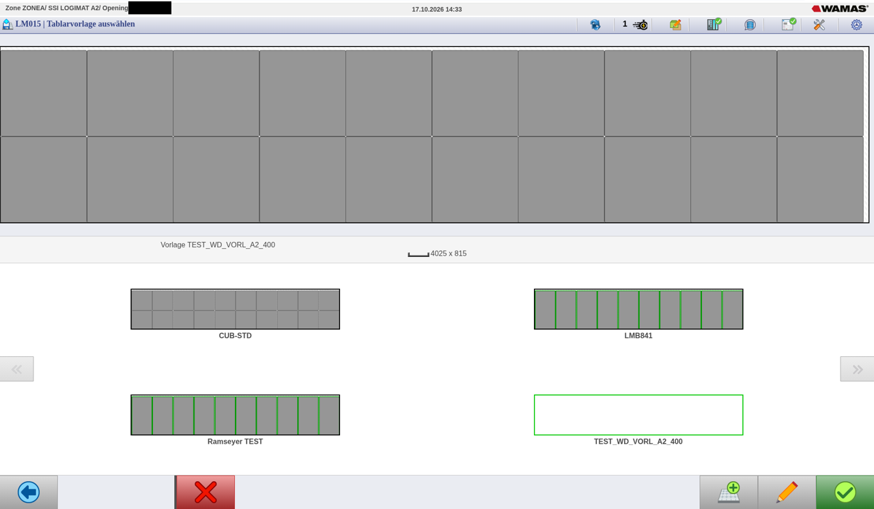
Abb. 8: LM015 Tablarvorlage auswählen
Übung 2: Legen Sie auf Tablar 5 eine Box TEST_WD_BOX_A2 an und speichern Sie. Welche Box-ID vergibt WAMAS?
Quelle: Testlog 14:22–14:36; LOGIMAT-Knowhow

5 Artikel der Box zuordnen
1. In LM002 die Box antippen.
2. Der Box einen Artikel zuteilen tippen.
3. Im Feld Artikel die Nummer eingeben, z. B. TEST_WD_ART_06, und suchen.
4. Den Status prüfen:
- Kann zugeteilt werden – alles gut. Die Maximalmenge wird angezeigt (z. B. 50).
- Kein Boxtyp zugeordnet – für diesen Artikel und Boxtyp gibt es noch keine Zuordnung. Der Administrator legt sie in LM084 an. Bei LMB-Fächern kann sie direkt hier durch Eingabe der Maximalmenge entstehen.
5. Maximalmenge prüfen und mit dem grünen Haken bestätigen.
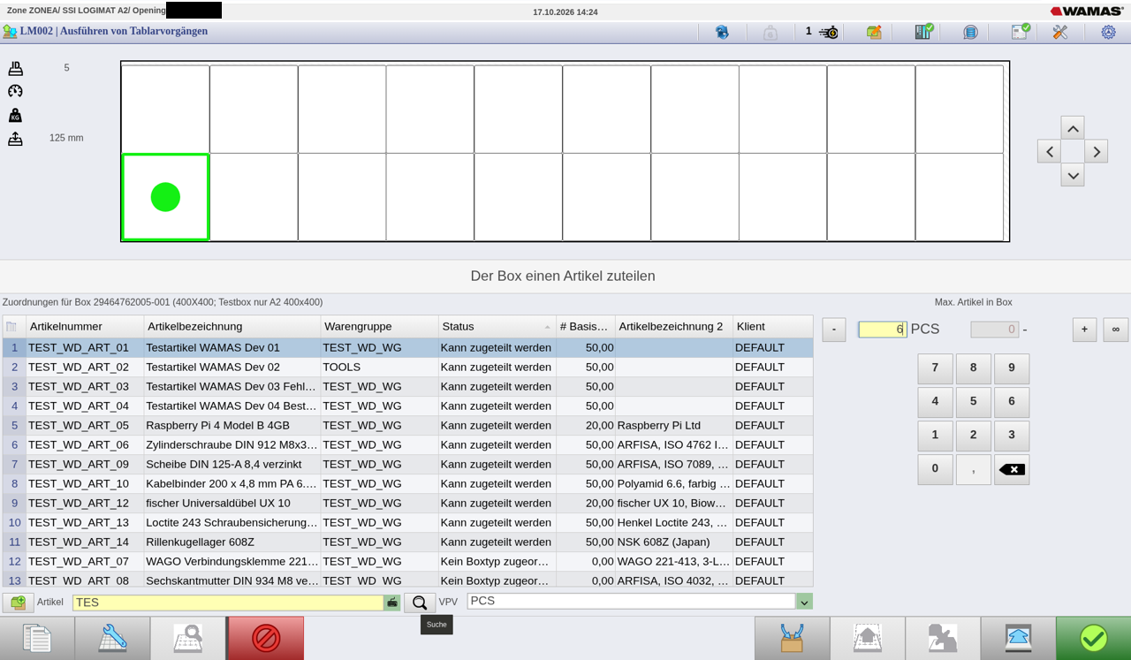
Abb. 9: Der Box einen Artikel zuteilen – Status „Kann zugeteilt werden“
Übung 3: Ordnen Sie TEST_WD_ART_06 der neuen Box zu. Welche Maximalmenge schlägt WAMAS vor?
Quelle: Touch-Skill; Testlog 13:05–13:29 und 14:24

6 Ware einlagern
1. Die Box mit dem Artikel antippen und Lagern wählen. Die Anzeige zeigt Ist- und Maximalmenge, z. B. „0 PCS / 50“.
2. Die Menge eingeben, z. B. 40, mit Tab übernehmen und den grünen Haken tippen.
3. Im Dialog LM101 den Buchungsschlüssel Inventory wählen und einen Grund eintragen. Der Grund ist Pflicht.
4. Mit dem grünen Haken buchen.
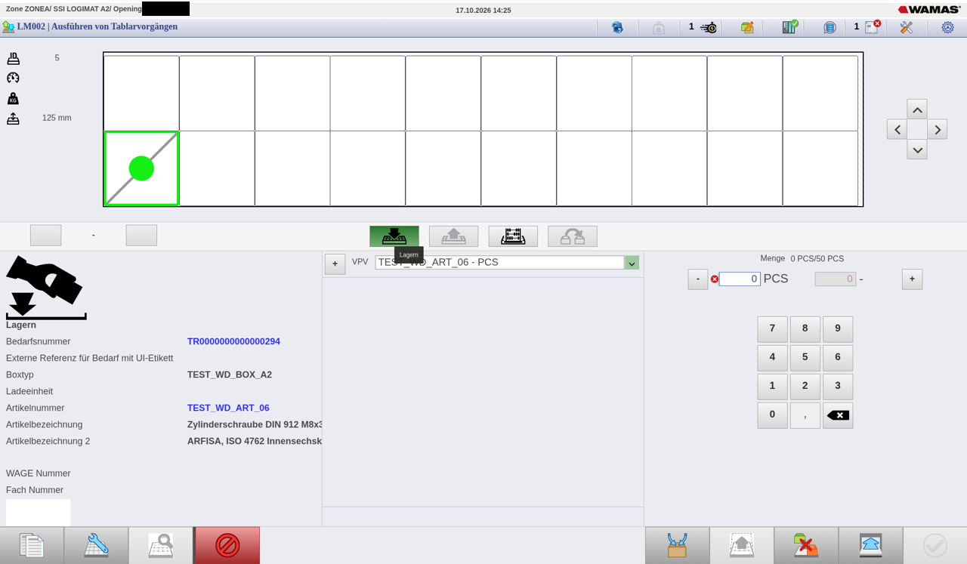
Abb. 10: Lagern – Menge eingeben
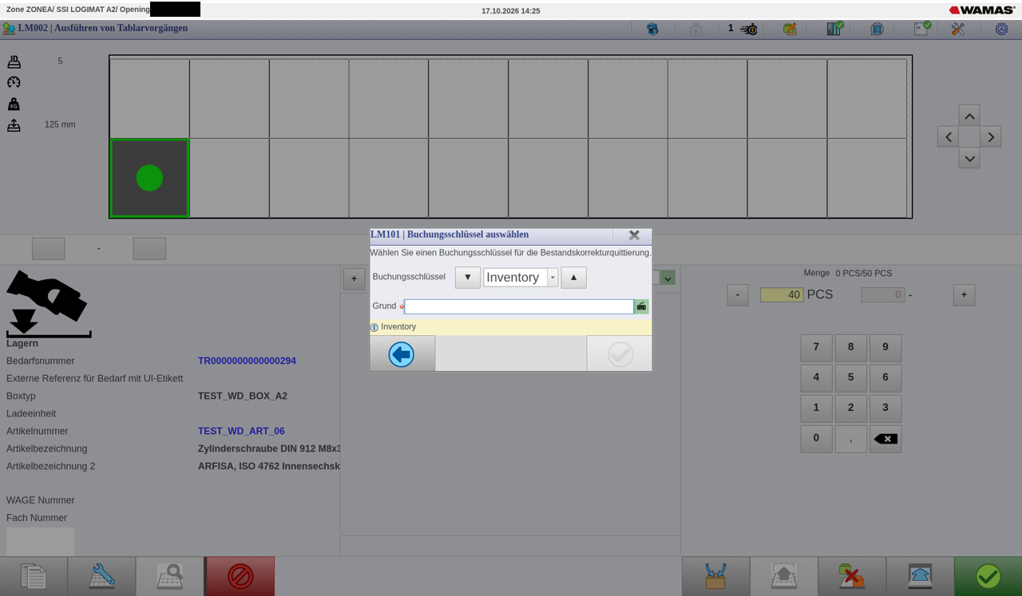
Abb. 11: LM101 – Buchungsschlüssel und Grund
Manuelles Lagern ist eine Bestandskorrektur
Ohne Auftrag bucht WAMAS das Einlagern und Entnehmen als Bestandskorrektur (Inventory). Für echte Wareneingänge nutzen Sie die Kachel Einlagerung mit Auftrag (Kapitel 9).

Übung 4: Lagern Sie 40 Stück TEST_WD_ART_06 ein. Welcher Buchungsschlüssel ist nötig, und was passiert ohne Grund?
Quelle: Touch-Skill; Testlog 14:25

7 Tablar zurückschicken
Ein manuell angefordertes Tablar fährt nicht von selbst zurück.
1. Unten rechts Tablar retournieren tippen.
2. Das Tablar fährt ein. Die Anzeige meldet „In der Zugriffsöffnung ist kein Tablar vorhanden.“
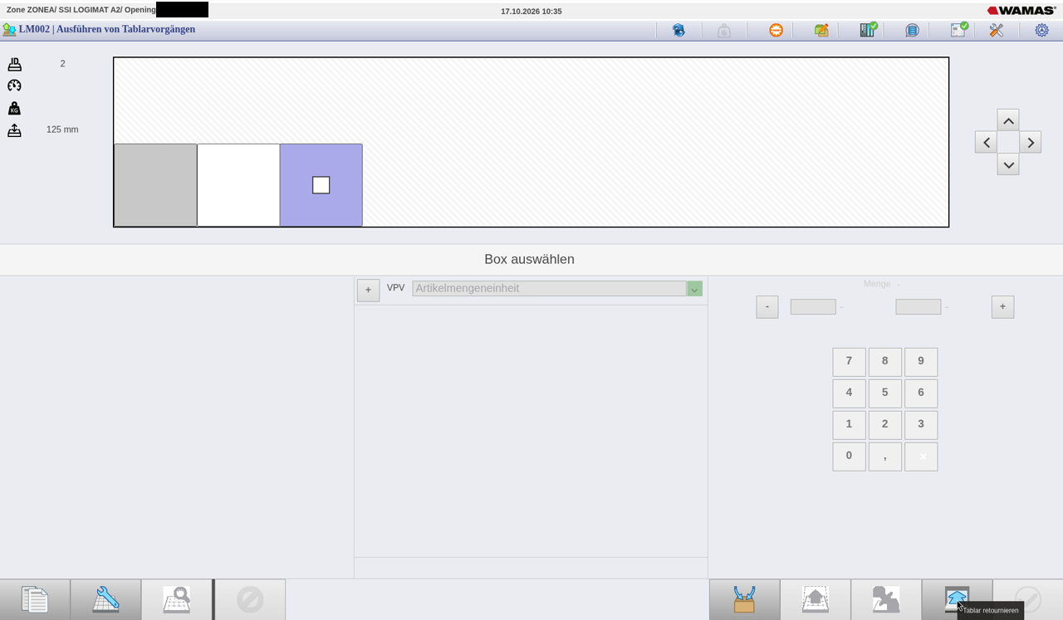
Abb. 12: Knopf „Tablar retournieren“ (Tooltip)
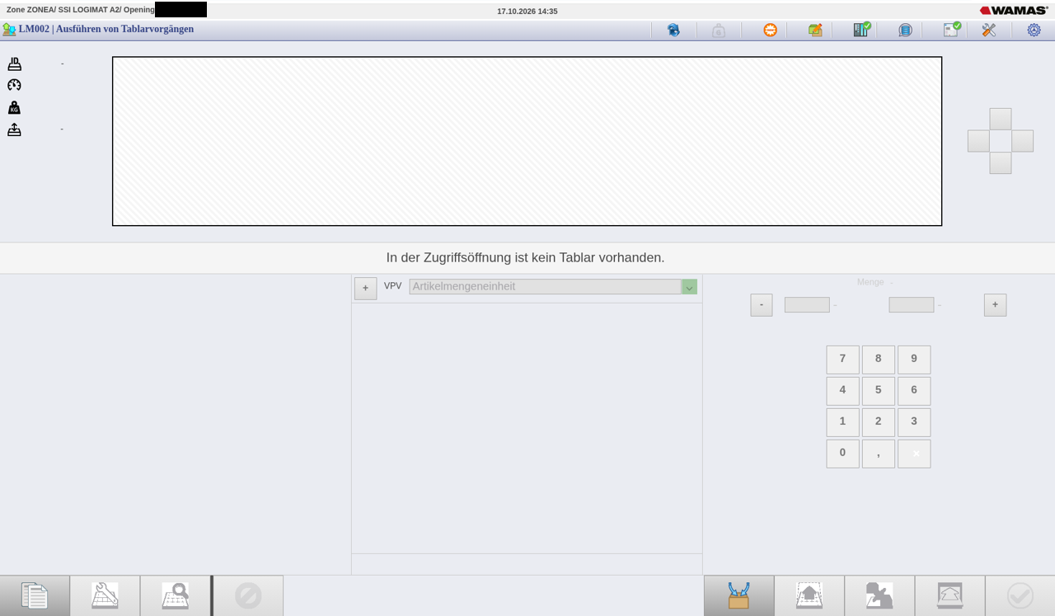
Abb. 13: Zugriffsöffnung leer
Quelle: Touch-Skill; Testlog 14:35

8 Kontrolle
Prüfen Sie nach dem Einlagern den Bestand:
- Touch LM040: Artikel suchen → Tablar, Menge und Anzahl Boxen erscheinen (z. B. TEST_WD_ART_06, Tablar 5, 30 PCS).
- SM022 am Desktop-Client.
- Mobile: LE- oder Lagerplatz-Scan. Der Artikelscan zeigt nur Stammdaten, keinen Bestand.
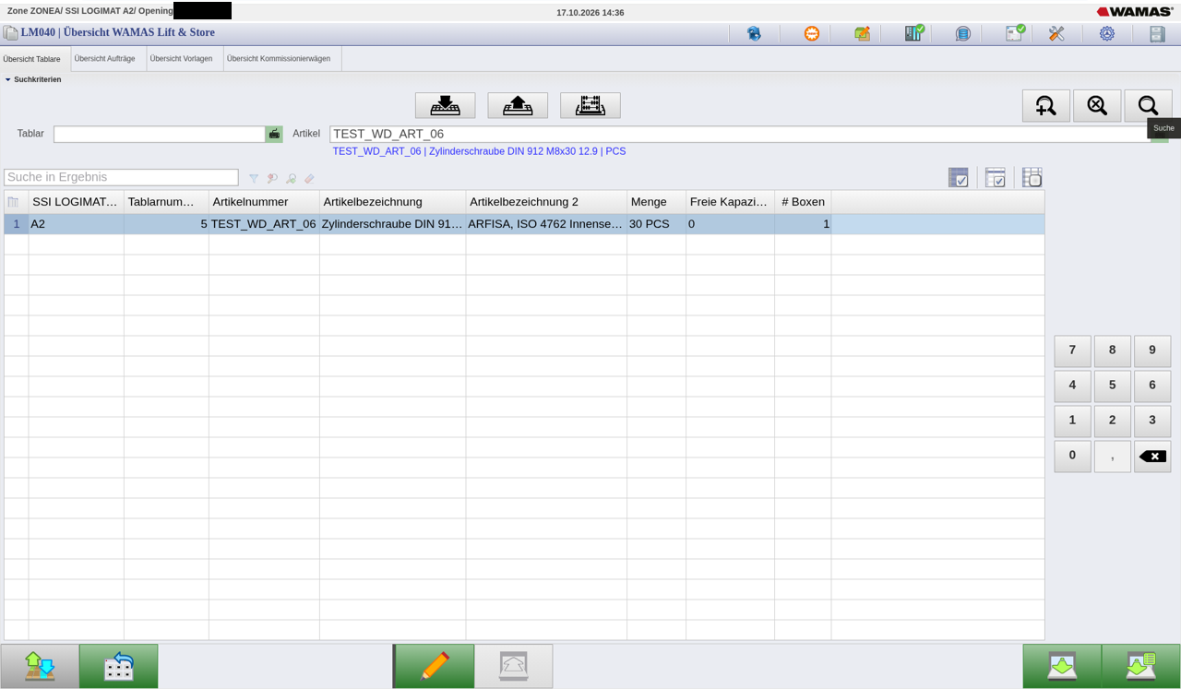
Abb. 14: LM040 – Kontrolle des Bestands
Übung 5: Prüfen Sie in LM040, auf welchem Tablar TEST_WD_ART_06 liegt und wie viel.
Quelle: Testlog 14:36; Mobile-Knowhow

9 Ausblick: Arbeiten mit Aufträgen
Mit Auftrag ist der Ablauf kürzer, weil WAMAS Tablar, Box und Menge vorgibt:
- Einlagerung (LM035): Das Tablar kommt automatisch, die Box ist markiert, die Menge wird vorgeschlagen (z. B. SD_P2_01, 4 PCS). Bestätigen – das Tablar fährt danach von selbst zurück.
- Kommissionierung: Bei jedem Kommissionierauftrag fragt LM108 eine externe LE-ID ab. Das Feld ist Pflicht.
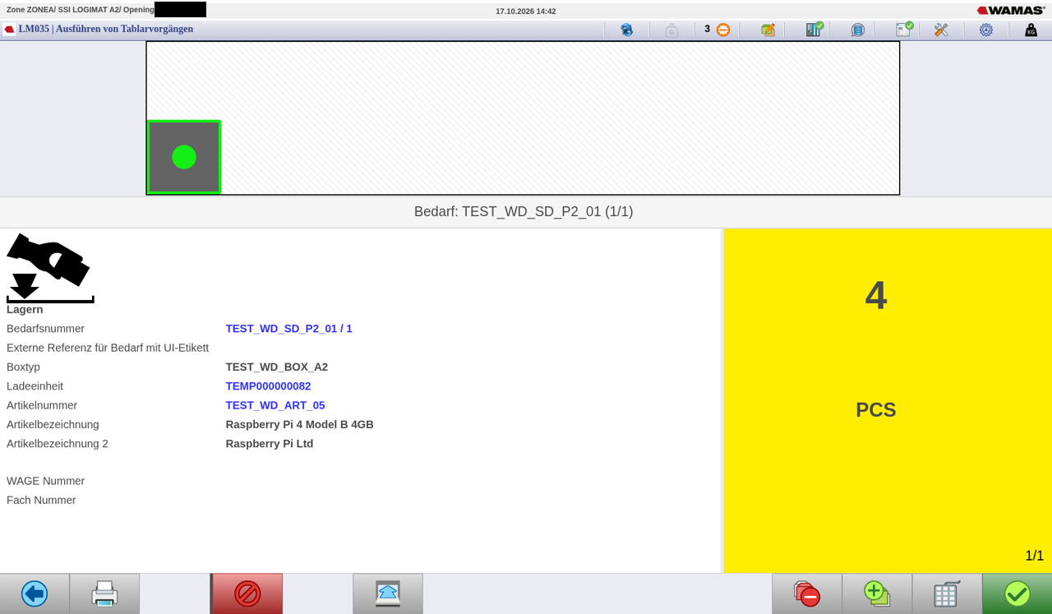
Abb. 15: LM035 – auftragsbezogene Einlagerung
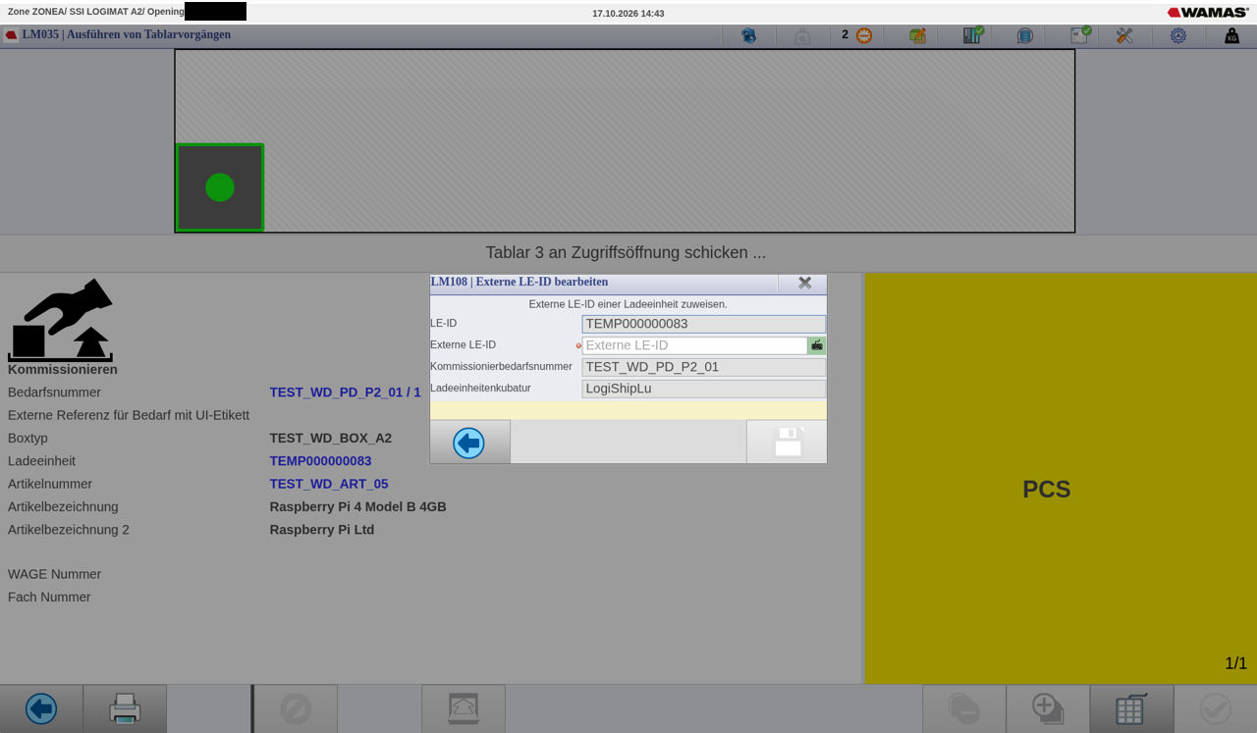
Abb. 16: LM108 – Externe LE-ID
Quelle: Testlog 14:37–15:00

10 Stolperfallen
Das passiert in der Praxis
- Tablar nach manuellem Arbeiten nicht retourniert – es bleibt in der Öffnung stehen.
- Box zu schnell gezogen – sie rastet nicht ein. Langsam ziehen.
- Zahl eingetippt und gleich Haken gedrückt – Zeichen fehlen. Erst Tab.
- „Kein Boxtyp zugeordnet“ – Zuordnung fehlt in LM084, Administrator fragen.
- Grund in LM101 leer – Buchung geht nicht.
- Abmelden hängt – F5 drücken.
- Bei Kommissionierung LM108 übersehen – externe LE-ID ist Pflicht.

11 Praxisbeispiel: Neue Box mit Ware
Aufgabe: Auf Tablar 5 des LOGIMAT A2 kommt eine neue Box für TEST_WD_ART_06 (Zylinderschraube) mit 40 Stück.
Schritt | Dialog | Aktion
1 | LM006 | Kachel Manuelle Vorgänge
2 | LM040 | Tablar 5 wählen, Tablar anfordern
3 | LM004 | Tablarlayout bearbeiten, TEST_WD_BOX_A2 ziehen, Speichern
4 | LM002 | Box antippen, Der Box einen Artikel zuteilen, TEST_WD_ART_06, Haken
5 | LM002 / LM101 | Lagern, 40, Tab, Haken, Inventory + Grund, Haken
6 | LM002 | Tablar retournieren
7 | LM040 | Kontrolle: Tablar 5, 40 PCS
Tab. 2: Ablauf im Überblick

12 Offene Punkte
In den Unterlagen nicht beschrieben
- Artikelbild erscheint im Touch (LM053) noch nicht.
- Spracheinstellung des Touch-Clients (Deutsch/Englisch) klären.
- Box-Zuordnung am Touch bei „Kein Boxtyp zugeordnet“ für normale Boxen (nicht LMB) bestätigen.
- Entfernen einer Box mit Bestand am Touch nicht getestet.

13 Quellenverzeichnis
Kürzel | Dokument
TL | Testlog WAMAS Dev, Testsystem WLS 2.8.0, 17.10.2026
TS | Workflow „WAMAS Touch LOGIMAT Bedienung“ (WAMAS Dev)
KH | Knowhow LOGIMAT-Bedienung und WAMAS Mobile
Tab. 3: Quellen

